UJIAN AKHIR SEMESTER
VISUALISASI
DATA
Laporan Analisis Data

CASE REPORT
_______________
“Visualisasi Perubahan Kunjungan Posyandu di Kota Banjarmasin Tahun 2023–2026 Berdasarkan Periode Kebijakan Sasaran Pelayanan”

.

NAMA Muhammad Dzul Fathi Ahyan  NIM 2410817210011 | 2026

HALAMAN PERSEMBAHAN
Penulis mengucapkan syukur kepada Allah SWT atas kesempatan dan kemudahan dalam menyelesaikan laporan ini. Penulis berterima kasih kepada ibu penulis yang telah menyediakan data laporan kunjungan posyandu sebagai bahan analisis. Keluarga penulis selalu memberikan doa dan dukungan selama penyusunan laporan ini. Dosen pengampu mata kuliah Visualisasi Data telah membimbing penulis dalam menyusun laporan ini. Para kader posyandu di Kota Banjarmasin telah mencatat data pelayanan yang menjadi dasar laporan ini.

DAFTAR ISI
HALAMAN PERSEMBAHAN i
DAFTAR ISI ii
DAFTAR GAMBAR iii
DAFTAR TABEL iv
DAFTAR LAMPIRAN v
1. Urgensi 1
1.1 Impact 1
1.2 Masalah 1
1.3 Tujuan 2
2. Dataset 3
3. Jumlah Dataset Sementara 4
4. Rencana Visualisasi 5
5. Tools yang Digunakan 6
6. Rencana Visualisasi yang dapat dibuat 6
7. Hasil dan Pembahasan 8
7.1 Hasil 8
7.2 Pembahasan 14
8. Kesimpulan dan Saran 16
8.1 Kesimpulan 16
8.2 Saran 17
DAFTAR PUSTAKA 18
LAMPIRAN 19

DAFTAR GAMBAR
Gambar 1. Dashboard utama (Tableau) 10
Gambar 2. Dashboard detail dan kualitas data (Tableau) 10
Gambar 3. Tren persentase dilayani bulanan per kategori sasaran 11
Gambar 4. Komposisi kunjungan per kategori sasaran tahun 2023–2026 11
Gambar 5. Hubungan porsi kunjungan kategori baru dengan persentase balita dilayani tahun 2026 12
Gambar 6. Sasaran dan jumlah yang dilayani per kategori tahun 2026 12
Gambar 7. Perubahan kunjungan bayi balita per kecamatan tahun 2023–2026 13
Gambar 8. Persentase dilayani per kategori sasaran dan tahun 13
Gambar 9. Sebaran persentase balita dilayani antarposyandu 14

DAFTAR TABEL
Tabel 1. Detail Dataset 3
Tabel 2. Tools yang Digunakan 6
Tabel 3. Rencana Visualisasi 7

DAFTAR LAMPIRAN
Lampiran 1. Lembar Konsultasi 19

KONTEN

Urgensi

Impact
Posyandu merupakan layanan kesehatan berbasis masyarakat yang paling dekat dengan warga di tingkat kelurahan. Kementerian Kesehatan menerapkan kebijakan Integrasi Layanan Primer (ILP) untuk menyatukan Posyandu balita, Posyandu remaja, Posyandu lansia, dan Posbindu penyakit tidak menular. Kebijakan tersebut menjadikan posyandu sebagai tempat pelayanan bagi seluruh siklus hidup, yaitu ibu hamil, bayi dan balita, anak usia sekolah dan remaja, usia produktif, serta lansia [1]–[3].
Laporan kunjungan posyandu di Kota Banjarmasin mencatat perubahan kebijakan tersebut. Posyandu hanya melayani kategori sasaran tertentu pada tahun 2023 dan 2024. Posyandu boleh melayani sasaran di luar kategorinya pada tahun 2025. Posyandu wajib melayani semua kategori sasaran pada tahun 2026. Data laporan tersimpan dalam tabel lebar yang berisi 305 kolom per tahun dengan 395 hingga 490 posyandu. Bentuk tabel tersebut menyulitkan pembaca dalam mengenali pola perubahan dari angka mentah. Visualisasi data menyajikan perubahan tersebut secara ringkas sehingga pembaca dapat membandingkannya dengan mudah [4], [5].
Hasil analisis ini memberikan manfaat bagi tiga pihak sebagai berikut:
- Pengelola dan kader posyandu dapat mengetahui kategori sasaran dan wilayah yang capaian layanannya masih rendah.
- Puskesmas dan dinas kesehatan dapat mengevaluasi dampak perluasan sasaran pelayanan terhadap layanan inti posyandu.
- Mahasiswa dan peneliti dapat mempelajari penerapan visualisasi data pada data pelayanan kesehatan primer yang nyata.

Masalah
Aturan sasaran pelayanan yang berubah menyebabkan laporan kunjungan tahun 2023–2026 tidak dapat dibandingkan secara langsung antartahun. Penggabungan seluruh data tanpa pengelompokan membuat kenaikan kunjungan usia produktif dan lansia pada tahun 2025–2026 terbaca sebagai peningkatan kinerja. Padahal, kebijakan perluasan sasaran menjadi penyebab utama kenaikan tersebut. Oleh karena itu, penulis mengelompokkan data ke dalam tiga periode kebijakan, yaitu Periode I (2023–2024), Periode II (2025), dan Periode III (2026).
Data awal menunjukkan perbedaan yang besar antarperiode. Kategori bayi balita menyumbang 82,8% dari total kunjungan pada Januari–Agustus 2023, sedangkan usia produktif hanya menyumbang 3,7%. Porsi bayi balita turun menjadi 35,0% dan porsi usia produktif naik menjadi 36,2% pada periode yang sama tahun 2026. Jumlah posyandu yang melayani usia produktif juga meningkat dari 45 posyandu pada 2023 menjadi 482 posyandu pada 2026.
Kualitas data juga menjadi kendala sebelum penulis membuat visualisasi. Kendala tersebut adalah sebagai berikut:
- Kolom Dirujuk kosong sepanjang tahun 2023.
- Sebagian posyandu memiliki nilai persentase dilayani di atas 100%.
- Sheet 2025 dan 2026 memuat nilai negatif pada kolom Dirujuk.
- Jumlah sasaran usia produktif berubah sangat besar antartahun.
- Jumlah posyandu yang melapor bertambah dari 395 posyandu (2023–2024) menjadi 487 posyandu (2025) dan 490 posyandu (2026).
- Data tahun 2026 baru terisi lengkap sampai bulan Agustus.
Berdasarkan uraian tersebut, penulis merumuskan tiga pertanyaan analitik sebagai berikut:
1) Bagaimana perubahan jumlah kunjungan tiap kategori sasaran posyandu dari tahun 2023 hingga 2026?
2) Bagaimana perbedaan komposisi kunjungan dan capaian layanan pada Periode I, Periode II, dan Periode III?
3) Kategori sasaran dan kecamatan mana yang capaian layanannya masih rendah setelah sasaran pelayanan diperluas?

Tujuan
Laporan ini memiliki lima tujuan sebagai berikut:
1) Penulis mengelompokkan data laporan kunjungan posyandu Januari 2023–Agustus 2026 ke dalam tiga periode kebijakan dan menyusun dataset analisis yang bersih.
2) Penulis menyajikan tren capaian layanan bulanan lima kategori sasaran dengan penanda perubahan aturan pada Januari 2025 dan Januari 2026.
3) Penulis membandingkan komposisi kunjungan, jumlah posyandu yang melayani, dan persentase dilayani setiap kategori sasaran antarperiode.
4) Penulis mengidentifikasi kategori sasaran dan kecamatan dengan capaian layanan terendah pada tahun 2026.
5) Penulis menyusun dashboard interaktif yang memuat lima insight utama beserta rekomendasi bagi pengelola posyandu.

Dataset
Nama dataset: Laporan Kunjungan Posyandu Kota Banjarmasin Tahun 2023–2026 (file Laporan Kunjungan Posyandu.xlsx).
Sumber dataset: Penulis memperoleh data primer laporan pelayanan posyandu ini langsung dari ibu penulis, bukan dari repositori data publik.
Deskripsi dataset: Dataset mencakup 5 kecamatan, 52 kelurahan, 27–28 puskesmas, dan 395–490 posyandu. Setiap tahun tersimpan pada sheet tersendiri (2023, 2024, 2025, dan 2026) dengan satu baris untuk setiap posyandu. Setiap baris mencatat nilai Sasaran, Cakupan, % Dilayani, Dirujuk, dan % Dirujuk untuk setiap bulan dan setiap kategori sasaran. Penulis mengubah tabel tersebut menjadi format panjang dan menambahkan variabel turunan berupa periode kebijakan.
Penulis mengelompokkan data menjadi tiga periode kebijakan. Periode I (2023–2024) mencakup masa ketika posyandu hanya melayani kategori sasaran tertentu. Periode II (2025) mencakup masa ketika posyandu boleh melayani sasaran di luar kategorinya. Periode III (2026) mencakup masa ketika posyandu wajib melayani semua kategori sasaran. Tabel 1 menjelaskan variabel pada dataset hasil pengolahan.
Tabel 1. Detail Dataset
Variabel | Tipe Data | Keterangan
Tanggal, Tahun, Bulan | Temporal | Waktu pelaporan Januari 2023–Agustus 2026.
Periode | Kategorikal | Periode kebijakan I (2023–2024), II (2025), dan III (2026).
Kecamatan, Kelurahan, Puskesmas, Posyandu | Kategorikal | Identitas wilayah dan unit pelayanan: 5 kecamatan, 52 kelurahan, 27–28 puskesmas, dan 395–490 posyandu.
Posyandu_ID | Kategorikal | Kunci unik gabungan kecamatan, kelurahan, dan nama posyandu.
Kategori | Kategorikal | Ibu Hamil, Bayi Balita, Usia Sekolah dan Remaja, Usia Produktif, dan Lansia.
Sasaran | Numerik (orang) | Jumlah sasaran per posyandu per bulan.
Cakupan | Numerik (orang) | Jumlah sasaran yang dilayani.
Pct_Dilayani | Numerik (persen) | Cakupan ÷ Sasaran × 100 (dihitung ulang).
Dirujuk | Numerik (orang) | Jumlah sasaran yang dirujuk.
Pct_Dirujuk | Numerik (persen) | Dirujuk ÷ Cakupan × 100 (dihitung ulang).
Aktif_Melayani | Boolean | Bernilai benar jika Cakupan lebih dari nol.
Flag_Over100, Flag_Sasaran_Nol | Boolean | Penanda kualitas data: % dilayani di atas 100% dan cakupan tanpa sasaran.

Jumlah Dataset Sementara
Jumlah data/record: Dataset memuat 1.767 baris posyandu-tahun, yaitu 395 baris pada 2023, 395 baris pada 2024, 487 baris pada 2025, dan 490 baris pada 2026. Format panjang (posyandu × bulan × kategori) menghasilkan 96.220 observasi.
Periode data: Data mencakup Januari 2023–Agustus 2026. Penulis tidak memakai data September 2026 karena data tersebut baru terisi sebagian, sedangkan data Oktober–Desember 2026 belum tersedia.
Jumlah variabel: Setiap sheet tahunan memiliki 305 kolom, yaitu 5 kolom identitas ditambah 12 bulan × 5 kategori × 5 indikator. Dataset hasil pengolahan memiliki 21 variabel, termasuk variabel turunan Tanggal, Periode, Posyandu_ID, dan penanda kualitas data.

Rencana Visualisasi
Penulis menentukan pertanyaan analitik terlebih dahulu, kemudian memilih jenis visualisasi yang sesuai dengan karakteristik data [4]–[6]. Penulis memakai pola WHAT → WHY → SO WHAT → NOW WHAT untuk menyusun setiap insight. Alasan pemilihan jenis grafik adalah sebagai berikut:
- Grafik garis menampilkan tren persentase dilayani bulanan karena data berbentuk deret waktu. Garis vertikal pada Januari 2025 dan Januari 2026 menandai perubahan kebijakan.
- Grafik batang bertumpuk 100% menampilkan komposisi kunjungan karena pembaca perlu melihat proporsi, bukan jumlah mentah.
- Diagram pencar (scatter plot) menampilkan hubungan porsi kunjungan kategori baru dengan capaian balita karena grafik ini menunjukkan hubungan dua variabel numerik per posyandu.
- Grafik batang horizontal menampilkan gap sasaran dan perbandingan antarkecamatan karena mata pembaca mudah membandingkan panjang batang secara akurat.
- Heatmap menampilkan persentase dilayani menurut kategori dan tahun karena gradasi warna langsung menunjukkan sel bercapaian rendah.
- Boxplot menampilkan sebaran persentase dilayani antarposyandu karena nilai rata-rata menyembunyikan variasi dan nilai ekstrem.
- KPI card menampilkan empat angka utama agar pembaca langsung menangkap pesan utama dashboard.
Penulis tidak menggunakan diagram lingkaran karena irisannya sulit dibandingkan untuk lima kategori pada empat tahun. Penulis membatasi perbandingan antartahun pada bulan Januari–Agustus karena data 2026 baru lengkap sampai Agustus. Penulis memakai warna yang konsisten untuk setiap kategori sasaran di semua grafik. Warna oranye menandai bayi balita sebagai fokus cerita, sedangkan kategori baru memakai warna yang lebih lembut [5].

Tools yang Digunakan
Penulis menggunakan beberapa tools dalam pengolahan data, pembuatan visualisasi, dan dokumentasi proyek. Tabel 2 merinci tools tersebut beserta peruntukannya.
Tabel 2. Tools yang Digunakan
No | Tools | Peruntukan
1 | Microsoft Excel | Memeriksa data awal, seperti sel kosong, nilai negatif, dan persentase di atas 100%.
2 | Python (Pandas, NumPy, openpyxl) | Mengubah tabel lebar menjadi format panjang, membersihkan data, dan menghitung KPI.
3 | Python (Matplotlib) | Membuat visualisasi yang dapat direproduksi untuk dokumentasi.
4 | Jupyter Notebook | Menjalankan kode pengolahan dan visualisasi data.
5 | Tableau | Membangun dashboard interaktif final.
6 | GitHub | Menyimpan kode, gambar visualisasi, dan dokumentasi proyek.
7 | Microsoft Word | Menulis laporan.

Rencana Visualisasi yang dapat dibuat
Penulis membuat delapan visualisasi untuk menjawab pertanyaan analitik. Tabel 3 merinci aspek yang divisualisasikan, jenis visualisasi, dan tujuan setiap visualisasi.
Tabel 3. Rencana Visualisasi
No. | Aspek yang Divisualisasikan | Jenis Visualisasi | Tujuan
1 | Tren % dilayani bulanan per kategori | Grafik garis multi-seri dengan garis penanda kebijakan | Menunjukkan penurunan capaian balita setelah aturan berubah (Insight 2).
2 | Komposisi kunjungan per tahun | Grafik batang bertumpuk 100% | Menunjukkan pergeseran porsi kunjungan ke kategori baru (Insight 1).
3 | Porsi kategori baru dan % balita dilayani per posyandu | Diagram pencar dengan garis tren | Menunjukkan hubungan beban kategori baru dengan capaian balita (Insight 3).
4 | Sasaran dan cakupan per kategori tahun 2026 | Grafik batang horizontal | Menunjukkan gap sasaran yang belum terlayani (Insight 4).
5 | Perubahan kunjungan balita per kecamatan | Grafik batang horizontal terurut | Menunjukkan kecamatan dengan penurunan terdalam (Insight 5).
6 | % dilayani per kategori dan tahun | Heatmap | Menunjukkan kategori dan tahun dengan capaian terendah.
7 | Sebaran % balita dilayani antarposyandu | Boxplot | Menunjukkan variasi antarposyandu dan nilai ekstrem untuk pemeriksaan kualitas data.
8 | Ringkasan angka utama | KPI card | Menampilkan total kunjungan, % balita dilayani, posyandu aktif, dan sasaran belum terlayani.

Hasil dan Pembahasan
Bagian ini menyajikan hasil pengolahan data, visualisasi yang penulis hasilkan, dan pembahasan atas temuan utama. Penulis membandingkan data antartahun pada bulan Januari–Agustus. Penulis menghitung persentase agregat sebagai jumlah cakupan dibagi jumlah sasaran.

Hasil
a. Hasil Pengolahan Data
Penulis mengubah empat sheet tahunan berukuran 305 kolom menjadi satu dataset format panjang berisi 96.220 observasi. Dataset tersebut berasal dari 1.767 baris posyandu-tahun pada 5 kecamatan, 52 kelurahan, dan 27–28 puskesmas. Penulis mengidentifikasi posyandu dengan gabungan kecamatan, kelurahan, dan nama posyandu karena beberapa posyandu memiliki nama yang sama.
Proses pembersihan menghasilkan beberapa catatan kualitas data. Penulis mengubah 72 nilai Dirujuk negatif menjadi nilai kosong, yaitu 3 nilai pada 2025 dan 69 nilai pada 2026. Penulis menghitung ulang persentase dilayani dari cakupan dibagi sasaran. Sebanyak 203 observasi memiliki persentase dilayani di atas 100%, dan penulis menandai observasi tersebut tanpa menghapusnya. Sebanyak 589 observasi mencatat cakupan tanpa sasaran. Penulis juga menemukan 8 posyandu di Banjarmasin Timur yang tidak melaporkan data balita sepanjang Januari–Agustus 2026.
Penulis menghitung empat KPI utama dari dataset bersih. Total kunjungan Januari–Agustus naik dari 171.623 kunjungan pada 2023 menjadi 305.931 kunjungan pada 2026. Persentase balita dilayani turun dari 74,2% pada 2024 menjadi 52,1% pada 2026. Jumlah posyandu yang aktif melayani mencapai 482 posyandu pada 2026. Sasaran yang belum terlayani pada 2026 berjumlah 1.958.550 orang.
b. Hasil Visualisasi
Penulis menyusun dua halaman dashboard di Tableau. Gambar 1 menampilkan dashboard utama yang memuat empat KPI card, lima visualisasi, filter kecamatan, serta kotak insight dan rekomendasi. Gambar 2 menampilkan dashboard detail yang memuat heatmap, boxplot, dan catatan kualitas data. Gambar 3 sampai Gambar 9 menampilkan setiap visualisasi secara terpisah.
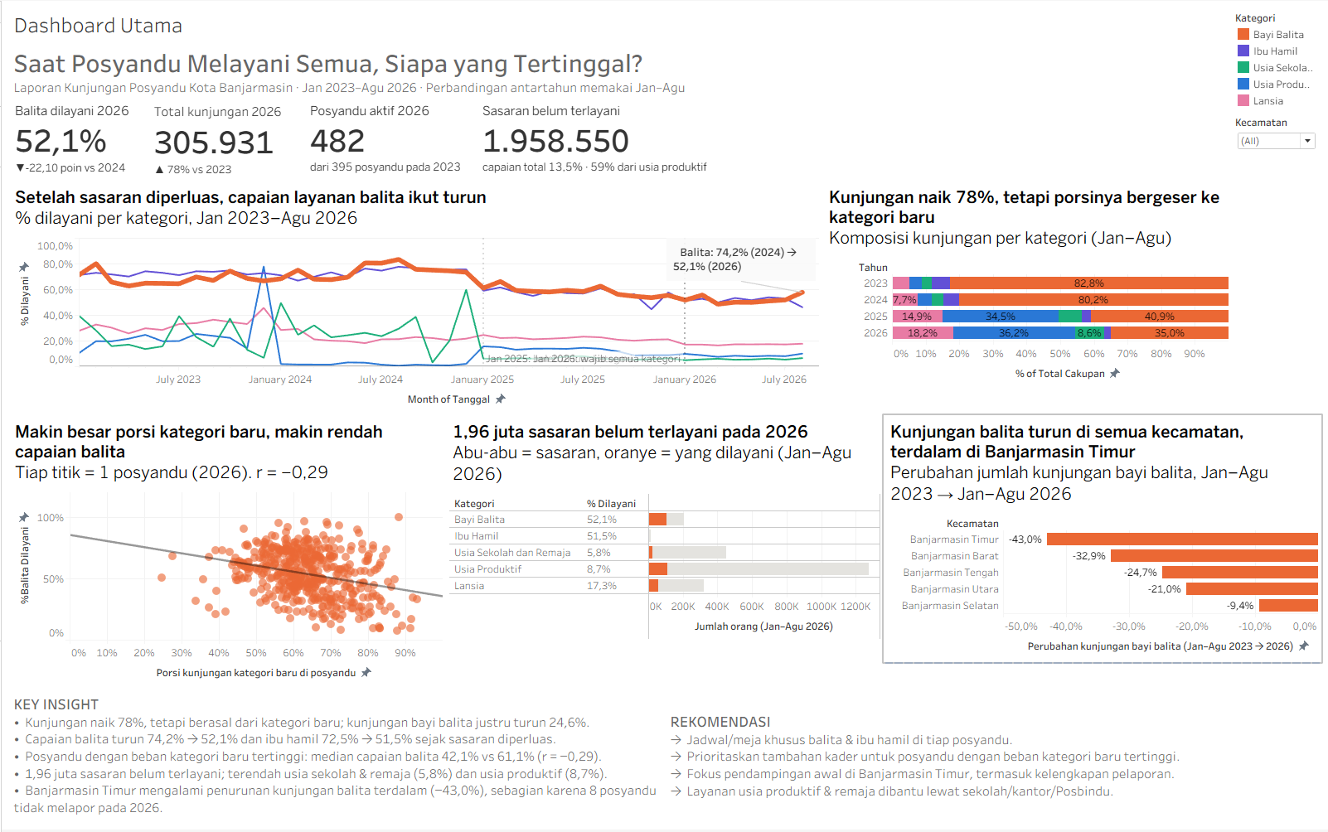
Gambar 1. Dashboard utama (Tableau)
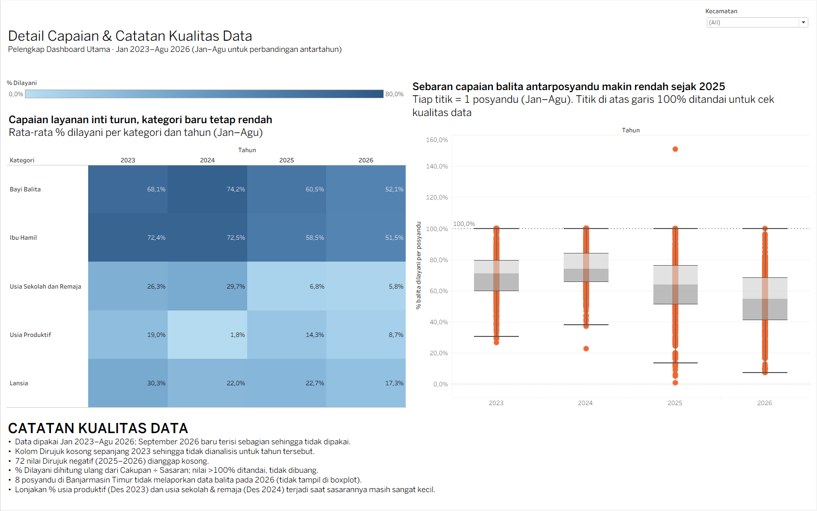
Gambar 2. Dashboard detail dan kualitas data (Tableau)
Gambar 3 menampilkan tren persentase dilayani bulanan untuk lima kategori sasaran.
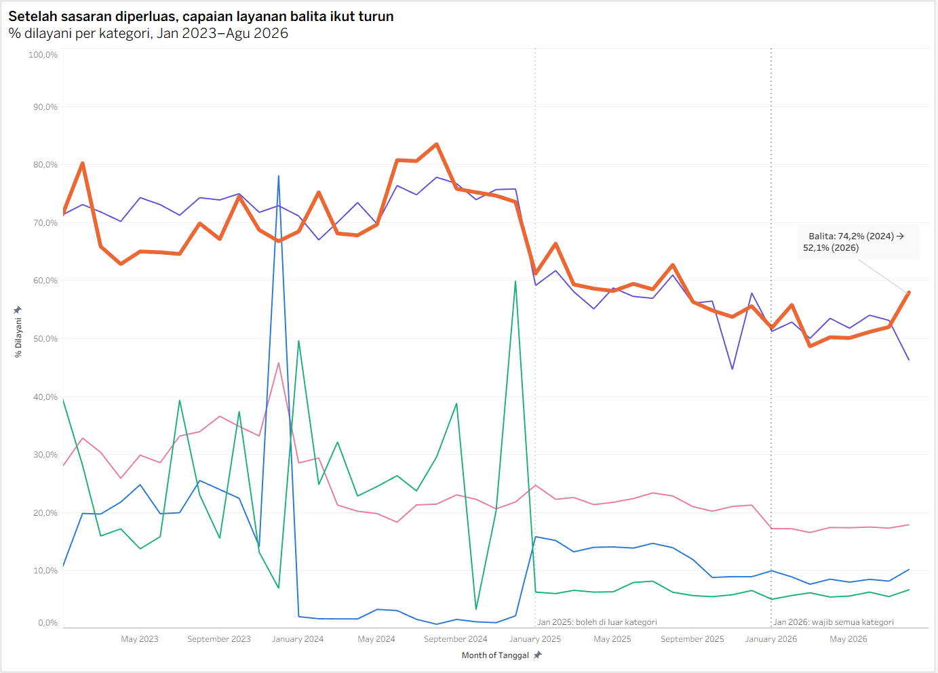
Gambar 3. Tren persentase dilayani bulanan per kategori sasaran
Gambar 4 menampilkan komposisi kunjungan per kategori sasaran pada setiap tahun.
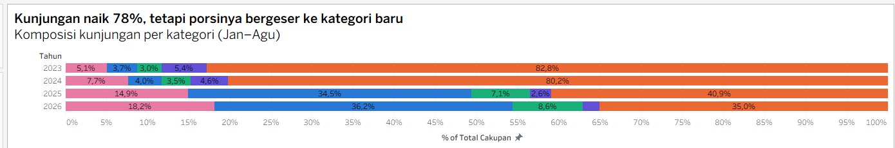
Gambar 4. Komposisi kunjungan per kategori sasaran tahun 2023–2026
Gambar 5 menampilkan hubungan porsi kunjungan kategori baru dengan persentase balita dilayani pada 482 posyandu tahun 2026.
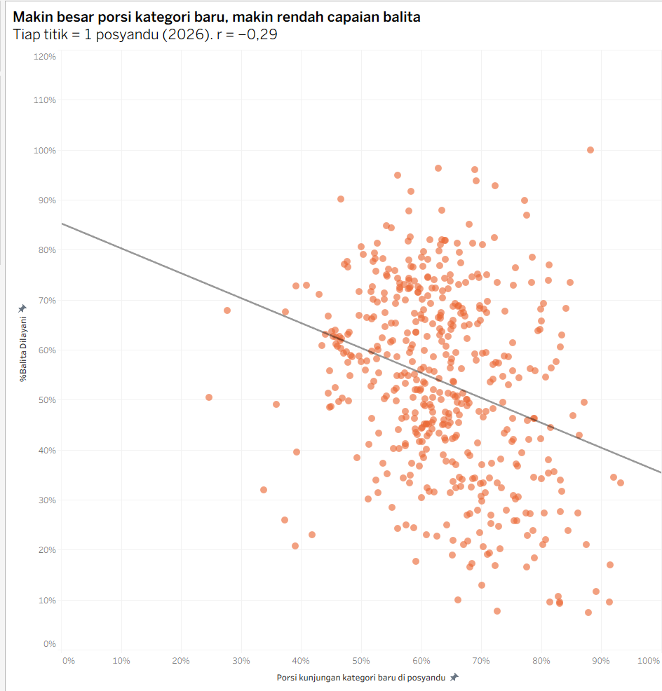
Gambar 5. Hubungan porsi kunjungan kategori baru dengan persentase balita dilayani tahun 2026
Gambar 6 menampilkan perbandingan jumlah sasaran dan jumlah yang dilayani per kategori pada tahun 2026.
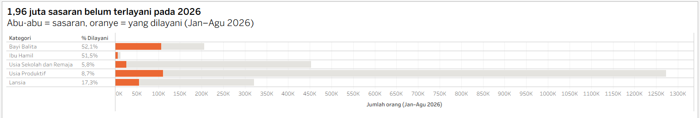
Gambar 6. Sasaran dan jumlah yang dilayani per kategori tahun 2026
Gambar 7 menampilkan perubahan jumlah kunjungan bayi balita per kecamatan dari 2023 ke 2026.
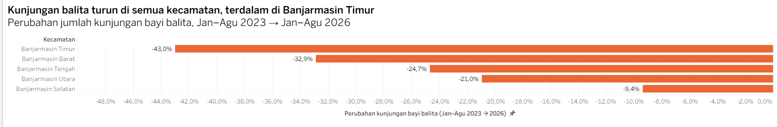
Gambar 7. Perubahan kunjungan bayi balita per kecamatan tahun 2023–2026
Gambar 8 menampilkan persentase dilayani per kategori sasaran dan tahun.
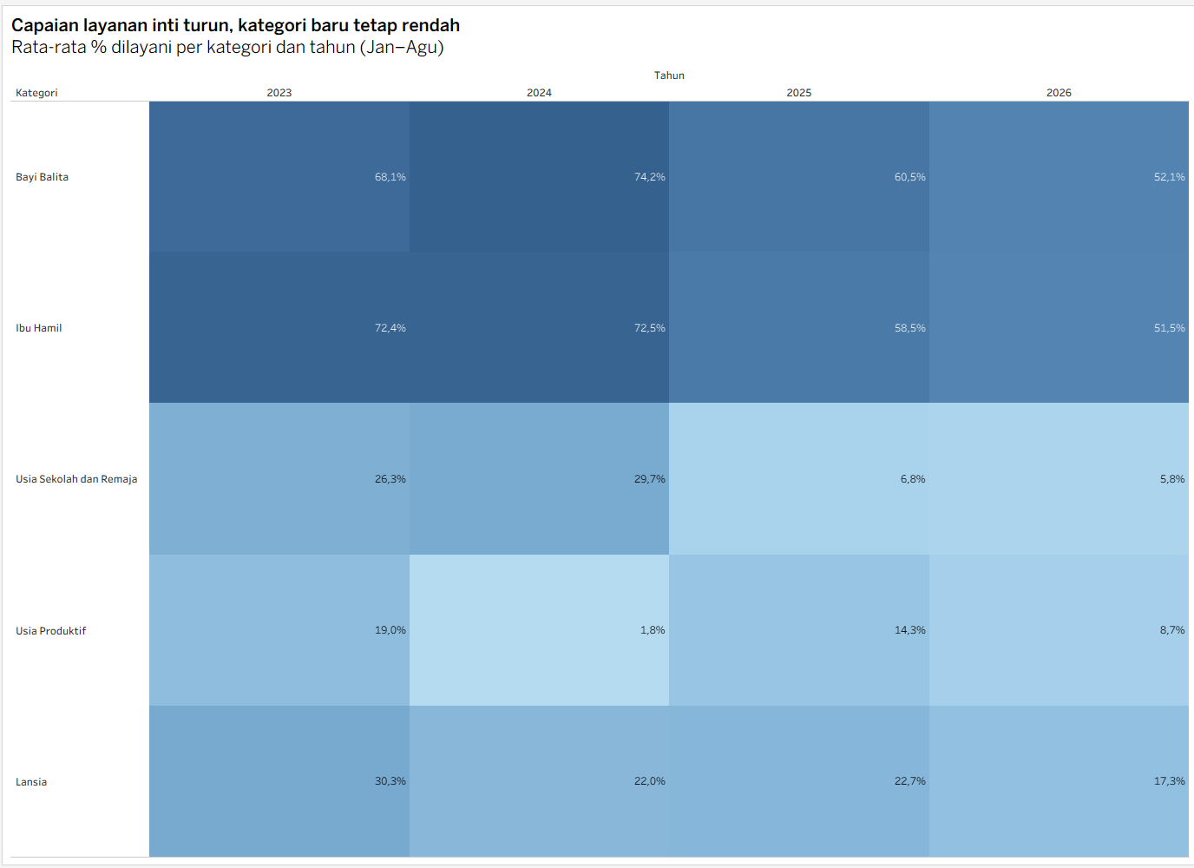
Gambar 8. Persentase dilayani per kategori sasaran dan tahun
Gambar 9 menampilkan sebaran persentase balita dilayani antarposyandu.
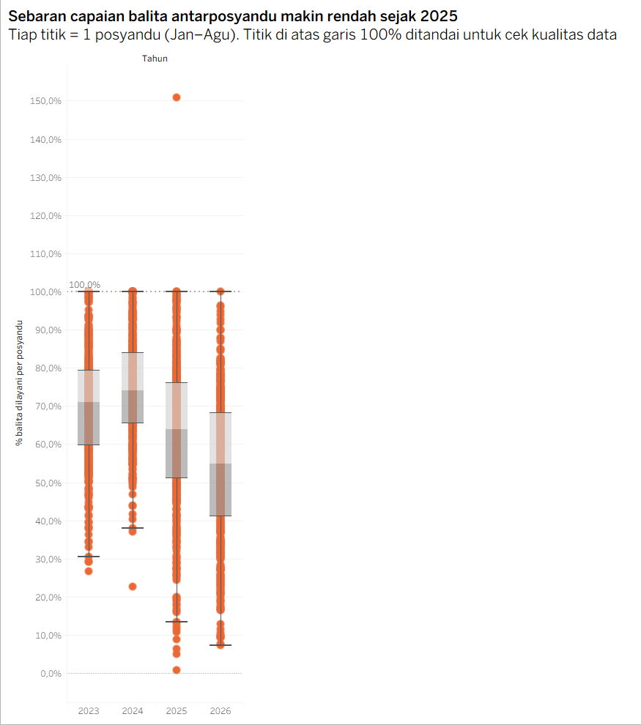
Gambar 9. Sebaran persentase balita dilayani antarposyandu

Pembahasan
Penulis menemukan lima insight utama dari hasil visualisasi. Setiap insight mengikuti pola WHAT → WHY → SO WHAT → NOW WHAT.
Insight 1: Kunjungan naik 78%, tetapi kenaikan berasal dari kategori baru
Total kunjungan Januari–Agustus naik 78% dari 171.623 kunjungan pada 2023 menjadi 305.931 kunjungan pada 2026 (Gambar 4). Kategori usia produktif, lansia, serta usia sekolah dan remaja menambah sekitar 172 ribu kunjungan. Sebaliknya, kunjungan bayi balita dan ibu hamil berkurang sekitar 38 ribu kunjungan. Porsi bayi balita turun dari 82,8% menjadi 35,0%, sedangkan porsi usia produktif naik dari 3,7% menjadi 36,2%. Perubahan ini terjadi karena kebijakan memperluas sasaran pelayanan pada 2025 dan mewajibkannya pada 2026. Temuan ini menunjukkan bahwa total kunjungan tidak dapat langsung dibaca sebagai peningkatan kinerja posyandu. Oleh karena itu, pengelola perlu mengevaluasi kinerja posyandu per kategori dan per periode kebijakan.
Insight 2: Capaian layanan balita dan ibu hamil turun setelah sasaran diperluas
Kunjungan bayi balita turun 24,6% dari 142.145 kunjungan pada 2023 menjadi 107.148 kunjungan pada 2026, padahal jumlah sasarannya relatif tetap, yaitu sekitar 209 ribu menjadi 206 ribu orang. Persentase balita dilayani turun dari 74,2% pada 2024 menjadi 52,1% pada 2026 (Gambar 3 dan Gambar 8). Persentase ibu hamil dilayani juga turun dari 72,5% menjadi 51,5%. Median persentase balita dilayani antarposyandu turun dari 74,2% pada 2024 menjadi 54,8% pada 2026 (Gambar 9). Penulis menduga penurunan ini terjadi karena kader dan waktu layanan yang sama kini terbagi untuk lima kategori sasaran. Penurunan ini penting karena layanan balita mencakup pemantauan gizi, imunisasi, dan deteksi dini stunting. Pengelola posyandu perlu menyediakan jadwal atau meja khusus balita dan ibu hamil serta memantau persentase balita dilayani setiap bulan.
Insight 3: Posyandu dengan beban kategori baru tertinggi memiliki capaian balita terendah
Gambar 5 menunjukkan hubungan negatif antara porsi kunjungan kategori baru dan persentase balita dilayani. Kelompok 25% posyandu dengan porsi kategori baru tertinggi (rata-rata 77,5%) memiliki median capaian balita 42,1%. Kelompok 25% posyandu dengan porsi terendah (rata-rata 50,0%) memiliki median capaian balita 61,1%. Koefisien korelasi bernilai −0,29 pada 2026 (p < 0,0001) dan −0,40 pada 2025. Hubungan tersebut signifikan tetapi lemah, sehingga beban kategori baru bukan satu-satunya faktor penurunan capaian balita. Temuan ini mendukung dugaan pada Insight 2, tetapi tidak membuktikan hubungan sebab-akibat. Puskesmas dapat memakai temuan ini untuk memprioritaskan tambahan kader atau pendampingan bagi posyandu dengan beban kategori baru tertinggi.
Insight 4: Sebanyak 1,96 juta sasaran belum terlayani pada 2026
Jumlah sasaran Januari–Agustus naik sekitar 7,5 kali lipat dari 303.113 orang pada 2023 menjadi 2.264.481 orang pada 2026. Jumlah kunjungan hanya naik 78% pada periode yang sama, sehingga persentase dilayani secara keseluruhan turun dari 56,6% menjadi 13,5%. Gambar 6 menunjukkan bahwa 1.958.550 sasaran belum terlayani pada 2026. Usia produktif menyumbang 59,3% dari sasaran yang belum terlayani. Kategori dengan capaian terendah adalah usia sekolah dan remaja (5,8%) serta usia produktif (8,7%). Sasaran usia produktif pada 2024 tercatat 410.914 orang, tetapi persentase dilayaninya hanya 1,8%. Penulis menduga sasaran tersebut sudah terdaftar sebelum posyandu boleh melayani kategori ini. Kondisi ini menunjukkan bahwa target kategori baru belum realistis jika hanya mengandalkan kegiatan posyandu. Dinas kesehatan perlu mengalibrasi ulang target tersebut dan memperluas layanan melalui sekolah, tempat kerja, atau Posbindu.
Insight 5: Penurunan kunjungan balita terdalam terjadi di Banjarmasin Timur
Gambar 7 menunjukkan bahwa kunjungan bayi balita turun di semua kecamatan. Banjarmasin Timur mengalami penurunan terdalam sebesar 43,0%, diikuti Banjarmasin Barat (32,9%), Banjarmasin Tengah (24,7%), Banjarmasin Utara (21,0%), dan Banjarmasin Selatan (9,4%). Sebagian penurunan di Banjarmasin Timur berasal dari 8 posyandu yang tidak melaporkan data balita pada 2026. Penurunan di Banjarmasin Timur tetap menjadi yang terdalam (37,4%) meskipun penulis mengeluarkan kedelapan posyandu tersebut. Banjarmasin Barat memiliki capaian balita (48,5%) dan ibu hamil (44,5%) terendah pada 2026, sedangkan Banjarmasin Selatan memiliki capaian keseluruhan terendah, yaitu 10,4%. Temuan ini menunjukkan bahwa intervensi tidak perlu disamaratakan untuk seluruh kota. Puskesmas perlu memprioritaskan pendampingan di Banjarmasin Timur, termasuk pendampingan kelengkapan pelaporan posyandu.
Keterbatasan Analisis
Analisis ini memiliki beberapa keterbatasan. Data tahun 2026 baru mencakup Januari–Agustus. Penulis belum menganalisis data jumlah kader, sehingga dugaan beban kader belum teruji secara langsung. Lonjakan persentase usia produktif pada Desember 2023 dan usia sekolah dan remaja pada Desember 2024 terjadi saat sasaran kategori tersebut masih sangat kecil. Penulis menafsirkan lonjakan tersebut sebagai anomali pelaporan akhir tahun pada Periode I.

Kesimpulan dan Saran
Bagian ini merangkum hasil utama analisis dan memberikan rekomendasi berdasarkan temuan yang penulis peroleh.

Kesimpulan
Penulis menarik tiga kesimpulan dari hasil analisis sebagai berikut:
1) Kunjungan posyandu naik 78% dari 2023 ke 2026, tetapi kenaikan tersebut berasal dari usia produktif, lansia, serta usia sekolah dan remaja. Kunjungan bayi balita justru turun 24,6%, dan kunjungan ibu hamil turun 32,8%.
2) Komposisi kunjungan bergeser dari dominasi bayi balita pada Periode I (81,5%) menjadi lebih merata pada Periode III (bayi balita 35,0% dan usia produktif 36,2%). Capaian layanan inti turun pada Periode II dan III, yaitu balita dari 74,2% menjadi 52,1% dan ibu hamil dari 72,5% menjadi 51,5%.
3) Kategori dengan capaian terendah pada 2026 adalah usia sekolah dan remaja (5,8%) serta usia produktif (8,7%). Banjarmasin Selatan memiliki capaian keseluruhan terendah (10,4%), sedangkan Banjarmasin Timur mengalami penurunan kunjungan balita terdalam (43,0%).
Pengelompokan data berdasarkan periode kebijakan terbukti penting karena total kunjungan yang naik ternyata menyembunyikan penurunan layanan inti posyandu.

Saran
Penulis memberikan saran sebagai berikut:
- Pengelola posyandu sebaiknya menyediakan jadwal atau meja khusus balita dan ibu hamil agar layanan inti tidak tergeser oleh kategori baru.
- Puskesmas sebaiknya memprioritaskan tambahan kader atau pendampingan bagi posyandu dengan porsi kunjungan kategori baru tertinggi.
- Puskesmas di wilayah Banjarmasin Timur sebaiknya mendampingi posyandu dalam pelayanan balita dan kelengkapan pelaporan.
- Dinas kesehatan sebaiknya mengalibrasi ulang target usia produktif serta usia sekolah dan remaja dengan melibatkan sekolah, tempat kerja, dan Posbindu.
- Pengelola data sebaiknya memvalidasi nilai % dilayani di atas 100% dan nilai Dirujuk negatif sebelum laporan direkap.
- Penelitian selanjutnya sebaiknya menambahkan data jumlah kader dan data Januari–Desember 2026 untuk menguji dugaan beban layanan secara langsung.
DAFTAR PUSTAKA
[1] Dinas Kesehatan Kabupaten Banyumas, “Posyandu melalui integrasi layanan primer siap melayani masyarakat semua usia di Kabupaten Banyumas,” 2024. [Online]. Tersedia: https://static.banyumaskab.go.id/website/documents/dinkes/2024/POSYANDU%20MELALUI%20INTEGRASI%20LAYANAN%20PRIMER%20SIAP%20MELAYANI%20MASYARAKAT%20SEMUA%20USIA.pdf
[2] Kementerian Kesehatan RI, “Integrasi layanan primer melalui Posyandu.” [Online]. Tersedia: https://ayosehat.kemkes.go.id/integrasi-layanan-primer-melalui-posyandu
[3] Kementerian Kesehatan RI, “Pedoman Puskesmas Klaster 2: Integrasi pelayanan kesehatan primer.” [Online]. Tersedia: https://renbut.kemkes.go.id/regulasi/Pedoman%20Puskesmas%20Klaster%202.pdf
[4] S. Few, Show Me the Numbers: Designing Tables and Graphs to Enlighten, 2nd ed. Burlingame, CA, USA: Analytics Press, 2012.
[5] C. N. Knaflic, Storytelling with Data: A Data Visualization Guide for Business Professionals. Hoboken, NJ, USA: John Wiley & Sons, 2015.
[6] T. Munzner, Visualization Analysis and Design. Boca Raton, FL, USA: CRC Press, 2014.

LAMPIRAN
Lampiran 1. Lembar Konsultasi
LEMBAR KONSULTASI

Nama | : | Muhammad Dzul Fathi Ahyan
NIM | : | 2410817210011
Mata Kuliah | : | Visualisasi Data
Dosen Pengampu | : | Erika Maulidiya, S.Kom., M.Kom.

No | Tanggal | Uraian Kegiatan/Bimbingan | Tanda Tangan
1.

2.

3.

4.

5.

6.

